Katona József sokáig reménykedett abban, hogy darabját bemutatják a színházak. Ez azonban életében nem valósulhatott meg. Először 1819-ben tiltotta meg a cenzúra, hogy a székesfehérvári színészek bemutassák. Miután 1833-ban Kassán és 1839-ben a Nemzeti Színházban előadták, így az 1845-ös előadást engedélyezték. A szabadságharc leverése után (1849-) 1858-ig ismét nem kerülhetett színre. 1858. március 10-én átszabva játszotta a Nemzeti Színház. 1868. szeptember 27-én kerülhetett eredeti szövegével a közönség elé.
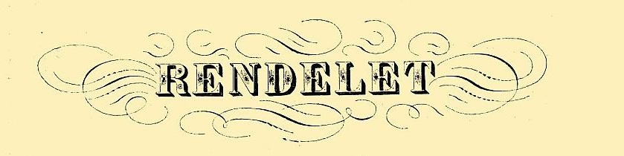
Méltóságos kamarai ügyigazgató úr! Tisztelt budai Helytartótanács!
Azon a véleményen vagyok, hogy miután a méltán tiltott színdarabot, a Bánk bánt ilyen nagyra tartja a pesti közönség, attól tartok, hogy a színdarabban lappangó, mélyen elrejtett szavak már károsan befolyásolták a polgárok véleményét. Mélyen tisztelt uram, nyílt levelemmel azért fordulok önhöz, mert egyet értek azzal, hogy ezt a drámát bizonyos okok miatt cenzúrázni kell, ha már kétszer is előadhatták a közelmúltban. Úgy gondolom, hogy a történet a szavak értelmét elferdítve, nem a királyné uralkodására, hanem a királyi udvar elhomályosítására fekteti a hangsúlyt. Katona József e műve a bánokra nagyobb figyelmet irányít és háttérbe helyezi az uralkodó, királyi ház szerepét. Nem a bánokra kell elsősorban koncentrálni, hanem Magyarország első emberére, a királyra. Ha ezt a drámát nézzük, minden figyelem a bánra irányul, ezzel a királyi személy alacsonyabb színben tűnik fel, mint ahogy azt egy ország vezetője megérdemelte volna. Ez nem megengedett. Továbbá nem tanácsos lázító magatartású embereket bemutatni a közönségnek, mivel az rosszra sarkallhatja azokat. Valamint nem példamutató magatartás Ottóé sem, ahogyan Melinda felé közeledik. Nem ezt a példát kellene mutatni az embereknek, hogy csak különféle csodaszerek által érhetik el a céljaikat azok az emberek, akiket vezetőiknek tart a nép. Bánk és a királynő viszonya sem megengedett. Egy bán nem ölhet meg egy királynőt semmilyen körülmények között. Ettől elborzasztóbb gondolatot képzelni sem tudok! Már a könyv kiadatásával sem értettem egyet, de a színházi előadás még több embernek mutatja be ezt a tűrhetetlen magatartást. Kérem, hogy kegyeskedjenek megfontolni véleményemet.

Kelt Egerben, Április 20. 1849. Reseta János

